Консультация для родителей.
КАК С ПОЛЬЗОЙ ПРОВЕСТИ ЛЕТО БУДУЩЕМУ ПЕРВОКЛАСНИКУ.
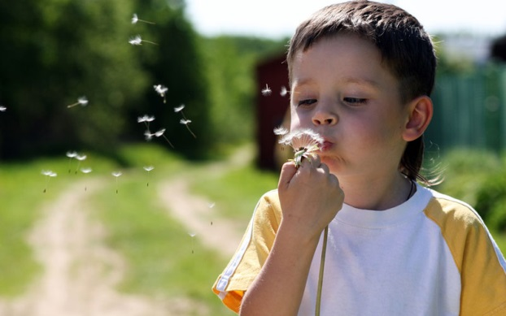
Всего лишь через три недолгих месяца ваш ребенок повзрослеет – он станет школьником. Как же провести лето, чтобы как можно лучше подготовить его к этому важному событию?
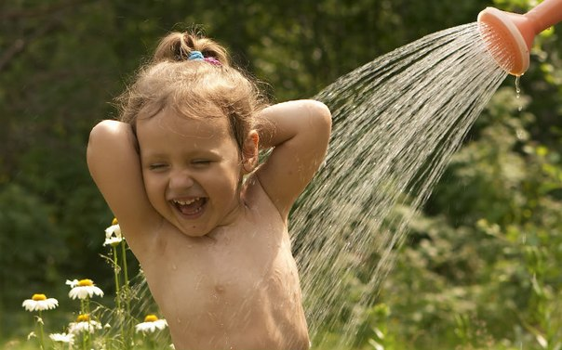
И вот впереди лето. Часто на него возлагаются большие надежды: еще можно подтянуть чтение и счет, развить внимание, приучить к аккуратности и ответственности… Стоп! Не нужно строить «наполеоновских планов» на последнее вольное лето ребенка. Об этом предупреждают психологи, подчеркивая важность полноценного отдыха для физического и психического детского здоровья.
Самое главное условие для безболезненной адаптации к школе и нормальной успеваемости – это эмоциональная и социальная готовность ребенка. Что же касается интеллектуального капитала, то он гораздо лучше укладывается в голове, если она в меру «проветрена» на свежем воздухе. В этой связи предпочтительнее совсем не заниматься с ребенком в летние месяцы, чем «перегнуть палку», натаскивая его на тесты и упражнения, и тем самым, вызвать у него неприязнь к обучению. Правда, мягко и ненавязчиво помогать малышу в развитии недостающих для учебы качеств можно и летом, впрочем, не ожидая быстрого результата и не пытаясь угнаться за несколькими зайцами одновременно.
Первая задача для родителей на лето – это дать будущему ученику как следует отдохнуть, восстановить силы и поправить здоровье. Впереди у него достаточно серьезный стресс, который может привести к снижению иммунитета и, как следствие, к частым ОРВИ и обострениям хронических заболеваний. К сожалению, не редкость, когда первоклассники пропускают по болезни целые четверти, не только отставая в учебе, но и «выпадая» из коллектива, отчего им впоследствии может быть нелегко, подружиться с одноклассниками.
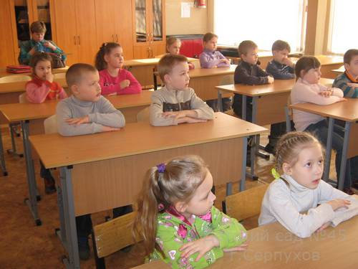
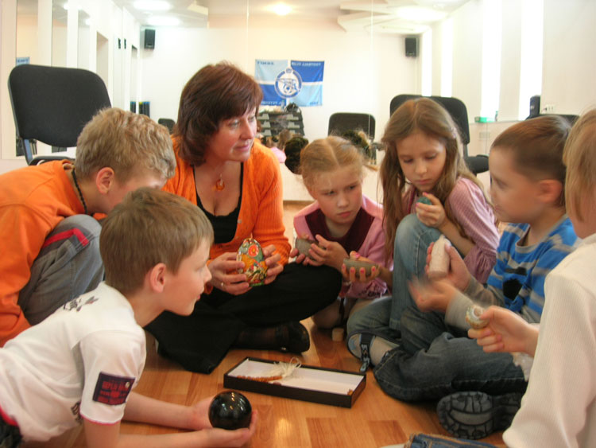
Поэтому постараться укрепить здоровье ребенка за лето, безусловно, необходимо. Как правило, каждая мама знает, какие именно шаги нужно предпринять в данном направлении. Но со всей определенностью можно сказать, что почти каждому ребенку будет полезно как можно больше двигаться на свежем воздухе: кататься на велосипеде, играть с мячом, плавать – то есть, всячески развивать мышечную силу и выносливость.
Вторая задача – это мотивировать ребенка на обучение, сформировать у него положительное представление о школе. Надо сказать, что не все дети нуждаются в подобной мотивации, но некоторым она просто необходима.
Маячащий на горизонте образ школы может пугать ребенка своей неизведанностью, внушать самые разные страхи. В этом случае с ребенком надо говорить о школе, рассказывать о собственном (положительном) школьном опыте, показывать свои детские фотографии. Если ребенок до сих пор ни разу не преступал порог школьного здания, обязательно нужно сходить с ним туда на экскурсию. Даже если вы проводите лето далеко от дома, почти всегда можно найти какую-нибудь школу, как и договориться с ее работниками, чтобы вас впустили внутрь. Важно, чтобы ребенок заранее мог себе представить, что нужно будет сидеть за партой, следить за тем, что написано на доске – словом, чтобы понятие «школа» стало для него материальным.
Ожидание первого сентября для малыша должно стать ожиданием праздника. Тем не менее, идеализировать школу, рассказывая о ней, как о чем-то безупречно прекрасном, не стоит – слишком высока вероятность того, что ребенок разочаруется. Естественно, и пугать ребенка строгими учителями и плохими отметками также нельзя ни в коем случае.
Третья задача – постараться помочь ребенку в приобретении и развитии тех качеств и навыков, которые пригодятся ему в школьной жизни, но пока еще не до конца сформированы. Здесь важно не переусердствовать, не акцентировать внимание ребенка на том, что чего-то он не умеет, не раздражаться. Помните: лучше чего-то не успеть, чем отбить у малыша охоту учиться! Со стороны мамы и папы это должна быть именно помощь, желательно оказанная в игровой форме.
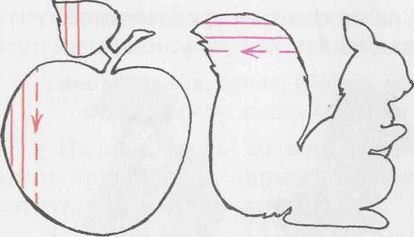
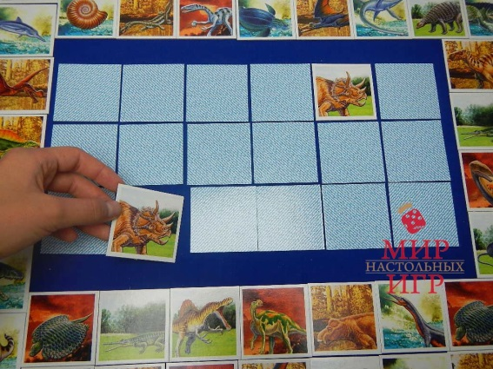
В отдельных случаях родителям лучше было бы заранее обратиться к психологу, чтобы выявить «слабые места» и выбрать правильный вектор работы над проблемой. В частности, если у ребенка действительно есть серьезные затруднения с вниманием и памятью, ему необходима квалифицированная помощь. Если же малыш просто пока еще не научился собирать свои вещи, выполнять задания по учебнику, подолгу сосредотачиваться на чем-либо одном, его вполне может «натренировать» мама, ненавязчиво и терпеливо.
Так, зрительную память можно развивать, к примеру, считая во время прогулки красные, грузовые или какие-то еще машины, объединенные общим признаком. Отлично помогает в этом деле и всем известная игра «Мемори» или «парные картинки». Произвольную память (ту, без которой в учебе – никуда) безотказно тренирует заучивание стихов наизусть. В приобретении социальных навыков малышу поможет ролевая игра в школу, в которой хорошо бы проигрывать такие ситуации, как: необходимость обратиться к учителю, выход к доске, сбор портфеля и так далее. В ходе игровых занятий приветствуются упражнения на развитие мелкой моторики (обводка, штриховка, письмо по точкам, вырезание и т.д.), которые никогда не бывают лишними.
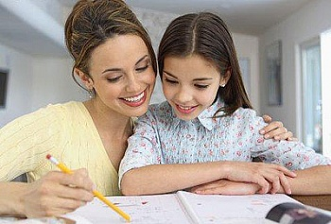
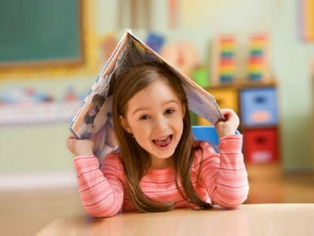
Так же, играючи, можно подтолкнуть ребенка к самостоятельному чтению, сформировать у него представления о числовом ряде и добиться многих других успехов.
Разумеется, играть лучше всего на свежем воздухе, чтобы польза была всесторонней, и не слишком часто – иначе ребенок довольно быстро пресытится школьной тематикой.
Четвертая задача касается тех детей, кто не посещал детский сад, и заключается в том, чтобы постепенно приучить их к новому распорядку дня – ранним подъемам и раннему отходу ко сну. Летом светает рано, а потому это не должно составить особого труда.
Пятая задача – вселить в будущего первоклашку уверенность в себе. Чтобы добиться успехов, малыш должен знать, что у него все получится, пусть и не сразу, что мама и папа всегда будут рядом и не оставят его наедине с тревогами и трудностями. Здесь многим родителям придется поработать над собой, ведь для того чтобы научить ребенка верить в собственные силы, сначала нужно самим поверить в него.
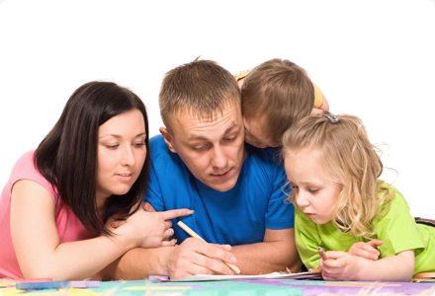
Верьте в своего ребенка и сами напрасно не тревожьтесь перед предстоящим первым классом. А еще постарайтесь расслабиться и отдохнуть этим летом: крепкое здоровье и крепкие нервы и вам пригодятся в новом учебном году.

По материалам сайта: https://deti.mail.ru

